- ПЕРЕЧЕНЬ И ДИЗАЙН-МАКЕТЫ ПРЕДМЕТОВ И НАГЛЯДНЫХ МАТЕРИАЛОВ ДЛЯ ПРОВЕДЕНИЯ ЗАНЯТИЙ.
Все оригинал-макеты для скачивания размещены на сайте: юидроссии.рф
№1 | Модуль «Пешеход – участник дорожного движения». Световозращающие элементы (брелоки, браслеты, стикеры и др.). Приложение №1.
№2 | Модуль «Водитель – участник дорожного движения». Настольная игра «Велоактивити». Приложение №2.
№3 | Модуль «История». Дорожный знак. Приложение №3.
№4 | Модуль «История». Дорожный знак. Приложение №4.
№5 | Модуль «История». Дорожный знак. Приложение №5.
№6 | Модуль «История». Дорожный знак. Приложение №6.
№7 | Модуль «Водитель – участник дорожного движения». Закатной значок. Приложение №7
№8 | Шариковая ручка. Приложение №8
№9 | Модуль «История». Автомобиль сотрудника Госавтоинспекции. Приложение №9
№10 | Модуль «История». Автомобиль для перевозки детей. Приложение №10
№11 | Модуль «История». Автомобиль сотрудника Госавтоинспекции. Приложение №11
№12 | Модуль «История». Сотрудник Госавтоинспекции и его форма в разные времена. Приложение №12
№13 | Модуль «История». ЮИДовцы. Приложение №13
№14 | Модуль «Пешеход – участник дорожного движения». Знаки регулировщика. Приложение №14
№15 | Карточки с изображением дорожных знаков для пешеходов. Приложение №15
№16 | Карточки с изображением дорожных знаков для велосипедистов. Приложение №16
Приложение №1
Световозвращающие элементы.
Варианты дизайн-макетов:
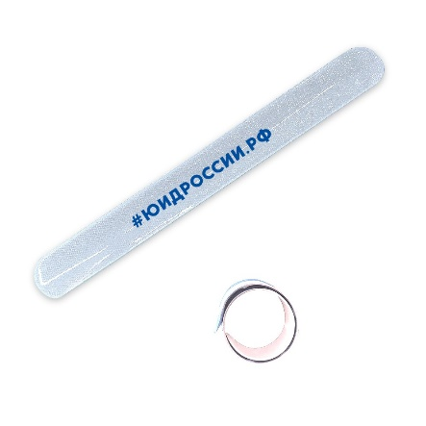
Приложение №2
Настольная игра «Велоактивити».
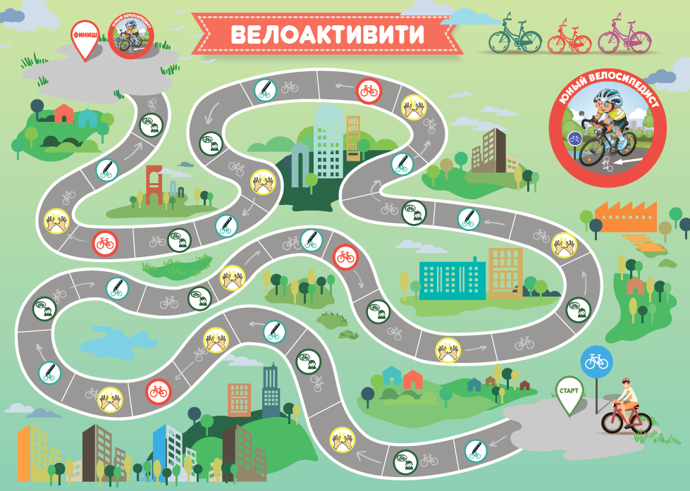
Карточки для игры.
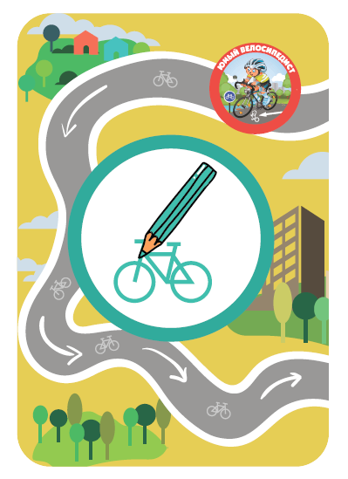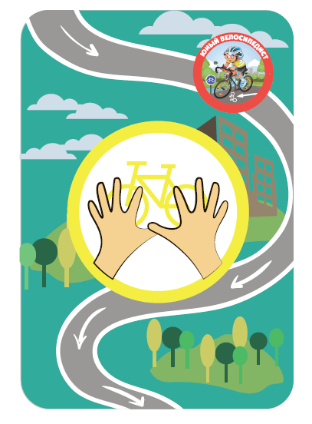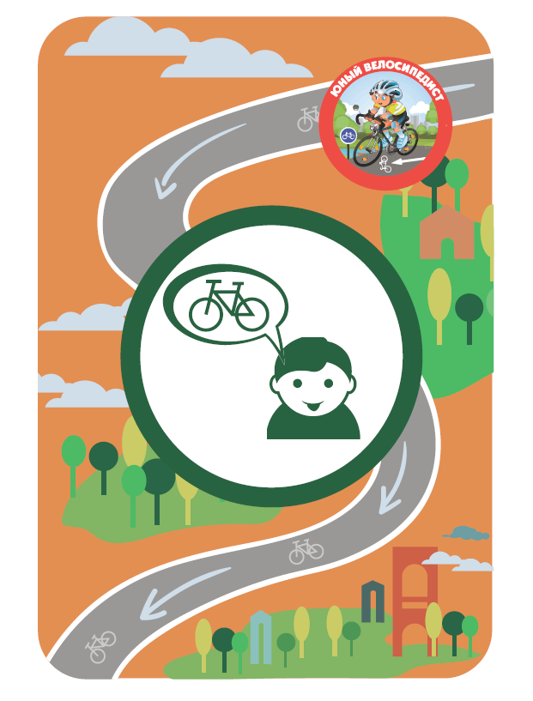
Правила игры.
Команда/отряд делится на 2-3 команды.
Перед командой – настольная игра: игровое поле, фишки, карточки с заданием, игральная кость.
Дети играют в настольную игру – велоактивити.
Игровое поле выполнено в виде велосипедной дорожки. На поле – клетки с заданиями и клетки – дорожный знак «движение на велосипедах запрещено», который означает, что команда пропускает ход.
Команда кидает кубик, по количеству выпавших очков на кубике делает шаг вперед на игровом поле и попадает на клетку с заданием.
Всего 4 формата клеток:
- Специальная клетка – дорожный знак «движение на велосипедах запрещено», означает, что команда пропускает ход.
- Клетки-задания: объяснить слова жестами
- Клетки-задания: объяснить слова словами. В карточке: 2 слова, участник может выбрать одно слово из двух и объяснить его, заработать 1 балл. Или объяснить два слова из карточки и заработать 2 слова.
- Клетки-задания: нарисовать загаданное слово.
Все слов связаны с велосипедной тематикой.
Задача игроков: объяснять слова, записанные на карточках заданий. Каждое из них можно объяснять одним из заданных способов: пантомимой, через синонимы или рисунком. На то, чтобы передать смысл слова, у команды есть всего одна минута (отсчет времени по песочным часам).
Игра подразумевает движение по игровому полю. Фишки всех команд начинают в одной и той же точке, и та команда, которая первой доведёт фишку до финиша, считается победителем или та команда, которая по истечению времени игры была максимально близка к финишу.
Один участник команды объясняет слова, другие участники команды – угадывают. Команда передвигается по игровому полю на то количество клеток, сколько слов она сумела объяснить.
Если участник не знает слово, он может пропустить слово, но тогда команда получает минус 1 балл.
Участник объясняет загаданное слово словами.
- Нельзя употреблять однокоренные слова
- Нельзя употреблять слово в переводе с другого языка
Участник объясняет загаданное слово жестами.
- Нельзя издавать звуки
Участник рисует слово:
- Нельзя писать слова, только рисовать.

Слова для объяснения словами:
- Велотрек
- Бульвар
- Тротуар
- Перекресток
- Обочина
- Шоссе
- Нарушитель
- Штраф
- Водительское удостоверение
- Сигнал
- Тормоз
- Отражатель
- Безопасность
- Правило
- Велосипедная дорожка
- Тротуар
- Гарнитура
- Препятствие
- Маршрут
- Ответственность
- Движение
- Велоколяска
- Помеха
- Случай
- Эксплуатация
- Обгон
- Скорость
- Полоса
- Прицеп
- Главная дорога
- Транспортное средство
- Видимость
- Преимущество
- Проезжая часть
- Населенный пункт
- Участник
- Разрешение
- Владелец
- Стоянка
- Спортсмен
- Очевидец
- Переезд
- Педаль
- Опасность
- Спица (на велосипеде)
- Автошкола
- Транспорт
- Теория
- Информация
- Предупреждение
- Угроза
- Здоровье
- Знак
- Практика
- Защитная одежда
- Замок
- Указатель
- Снегопад
- Парковка
- Спорт

Слова для объяснения пантомимой:
- Сирена
- Рельса
- Пешеходный переход
- Регулировщик
- Пешеход
- Автомобиль
- Светофор
- Колесо
- Дорожно-транспортное происшествие
- Сиденье
- Остановка
- Велосипед
- Водитель
- Пассажир
- Мотоцикл
- Дорога
- Седло
- Полиция
- Мотоцикл
- Корзина
- Перчатки
- Бандана
- Шорты
- Куртка
- Падение
- Наушники
- Очки
- Врач
- Бинокль
- Юный велосипедист

Слова для объяснения изображением
- Шлем
- Шлагбаум
- Велосипедный звонок
- Дорожный знак
- Шина
- Руль
- Знак «Автомагистраль»
- Зеркало
- Фонарь
- Дети
- Автобус
- Рама (на велосипеде)
- Цепь
- Полицейский
- Знак «въезд запрещен»
- Знак «движение запрещено»
- Знак «пешеходная дорожка»
- Мобильный телефон
- Светоовозвращатели
- Газон
- Рука
- Улица
- Комбинезон
- Жилет
- Груз
- Кроссовки
- Парк
- Рюкзак
- Пешеходный переход
- Спортивный костюм

Приложение №3
Дорожный знак «Осторожно пешеходы» 1927 г. в СССР
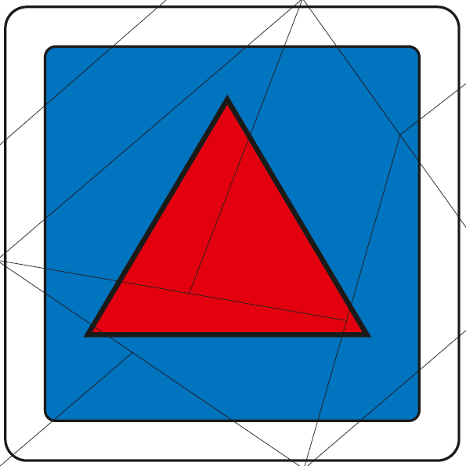
Приложение №4
Дорожный знак «Осторожно пешеходы» 1951 г. в СССР

Приложение №5
Дорожный знак «Пешеходы» 1961 г. в СССР
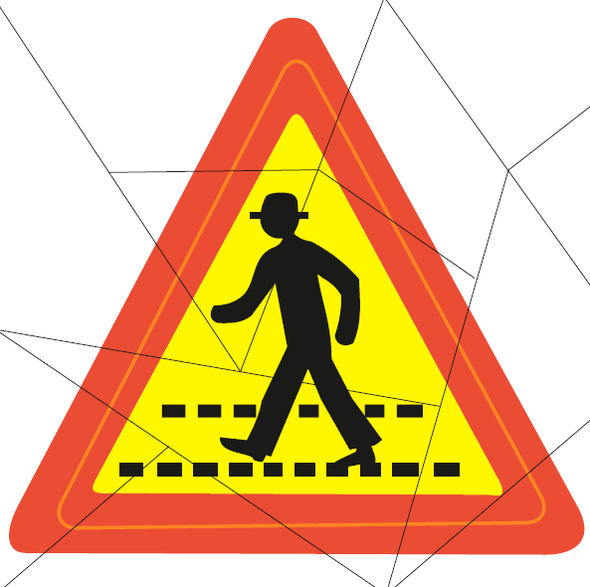
Приложение №6
Дорожный знак «Пешеходный переход» с 1977 г. по настоящее время

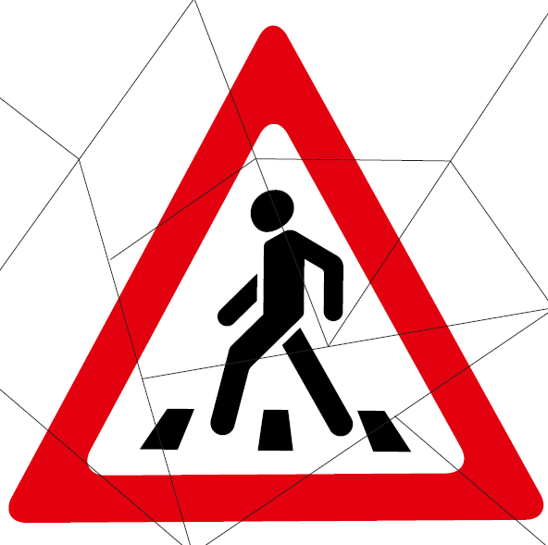
Приложение №7
Закатной значок.

Приложение №8
Шариковая ручка.
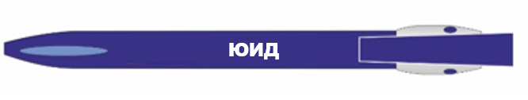
Приложение №9
Автомобиль сотрудника Госавтоинспекции.
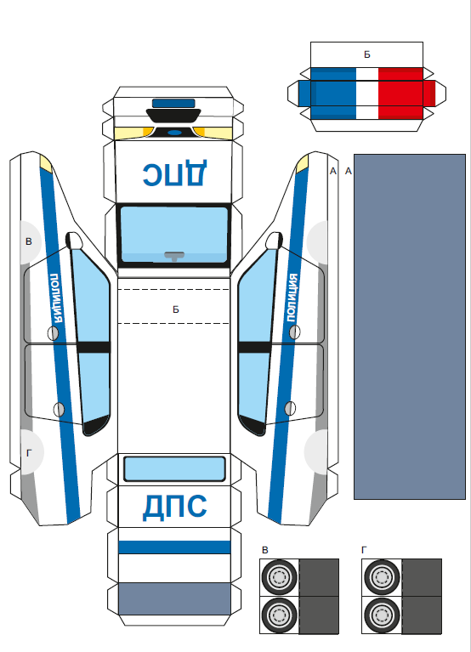
Приложение №10
Автомобиль для перевозки детей.
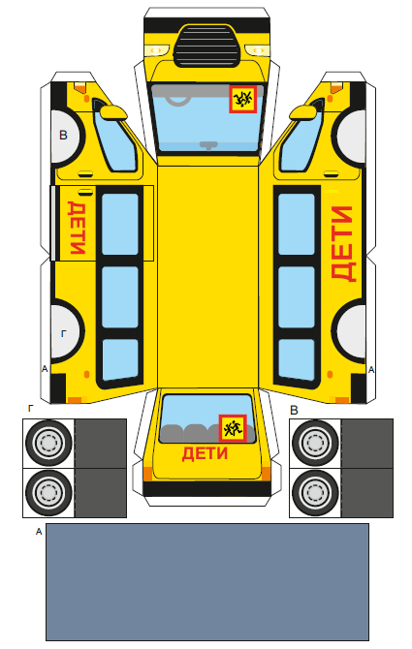
Приложение №11
Автомобиль сотрудника Госавтоинспекции.
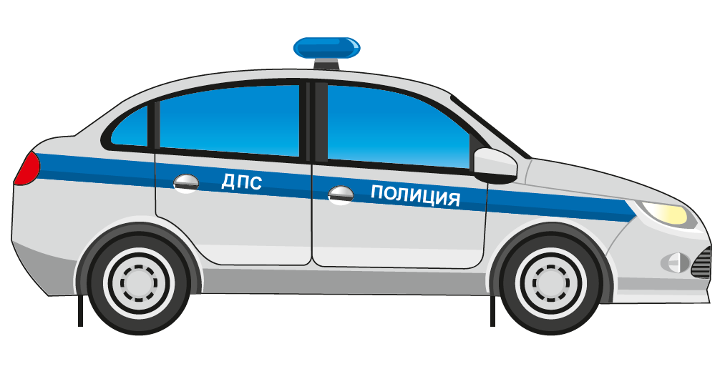
Приложение №12
Сотрудник Госавтоинспекции и его форма в разные времена.
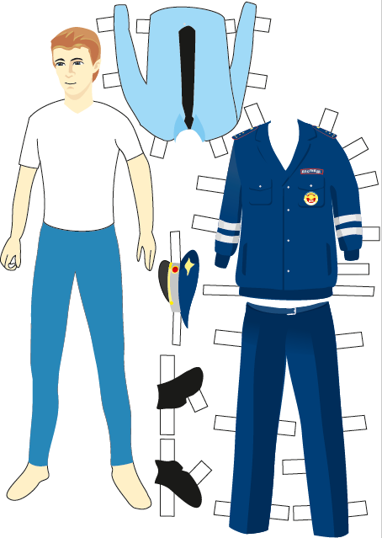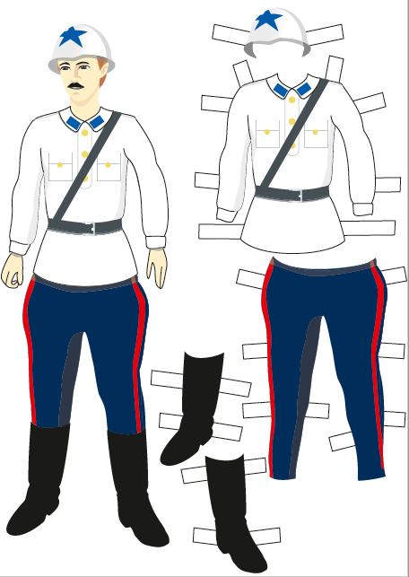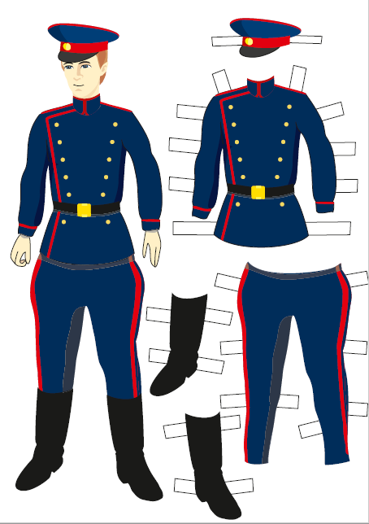
Приложение №13
ЮИДовцы.
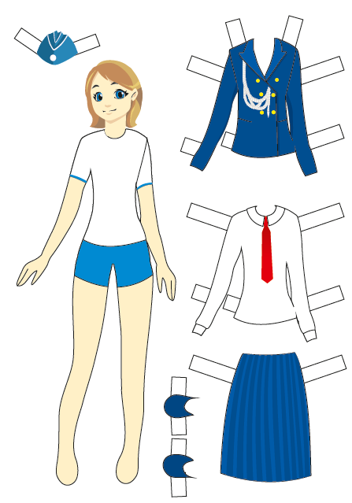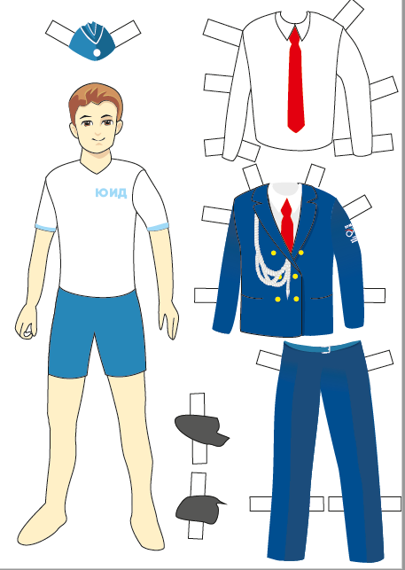
Приложение №14
Знаки регулировщика
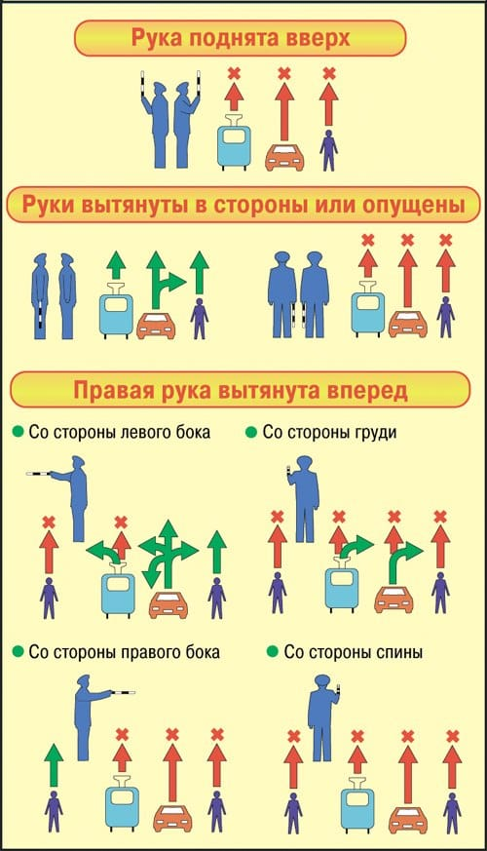
Приложение №15
Карточки с изображением дорожных знаков (для пешеходов).
Правила дорожного движения в последней редакции (2019 год)
Основные дорожные знаки для пешеходов.
№ | Дорожный знак | Описание
Предупреждающие знаки
 | 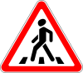 | 1.22 "Пешеходный переход".  Пешеходный переход, обозначенный знаками 5.19.1, 5.19.2 и (или) разметкой 1.14.1 и 1.14.2  Приближаясь к нерегулируемому пешеходному переходу, водитель должен повысить внимание, быть готовым, чтобы снизить скорость или остановиться уступая дорогу пешеходам, переходящим проезжую часть.
 | 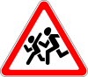 | 1.23 "Дети".  Участок дороги вблизи детского учреждения (школы, оздоровительного лагеря и тому подобного), на проезжей части которого возможно появление детей.
Запрещающие знаки
 | 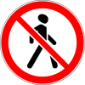 | 3.10 "Движение пешеходов запрещено".  Запрещено движение пешеходов, а также лиц, которые считаются пешеходами: передвигающиеся в инвалидных колясках без двигателя, ведущие велосипед, мопед, мотоцикл, везущие санки, тележку, детскую или инвалидную коляску.
Предписывающие знаки
 | 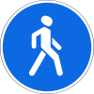 | 4.5.1 "Пешеходная дорожка".  Разрешается движение пешеходам и велосипедистам в случаях, указанных в пунктах 24.2 - 24.4 настоящих Правил.
 | 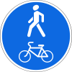 | 4.5.2 "Пешеходная и велосипедная дорожка с совмещенным движением (велопешеходная дорожка с совмещенным движением)".
 | 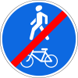 | 4.5.3 "Конец пешеходной и велосипедной дорожки с совмещенным движением (конец велопешеходной дорожки с совмещенным движением)".
 | 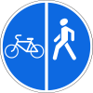 | 4.5.4 "Пешеходная и велосипедная дорожка с разделением движения".  Велопешеходная дорожка с разделением на велосипедную и пешеходную стороны дорожки, выделенные конструктивно и (или) обозначенные горизонтальной разметкой 1.2, 1.23.2 и 1.23.3 или иным способом.
 | 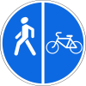 | 4.5.5 "Пешеходная и велосипедная дорожка с разделением движения".  Велопешеходная дорожка с разделением на велосипедную и пешеходную стороны дорожки, выделенные конструктивно и (или) обозначенные горизонтальной разметкой 1.2, 1.23.2 и 1.23.3 или иным способом.
 | 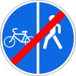 | 4.5.6 "Конец пешеходной и велосипедной дорожки с разделением движения (конец велопешеходной дорожки с разделением движения)".
 | 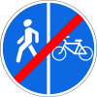 | 4.5.7 "Конец пешеходной и велосипедной дорожки с разделением движения (конец велопешеходной дорожки с разделением движения)".
Знаки особых предписаний
 | 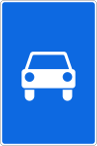 | 5.3 "Дорога для автомобилей".  Дорога, предназначенная для движения только автомобилей, автобусов и мотоциклов.
 | 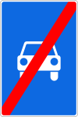 | 5.4 "Конец дороги для автомобилей".  Указывает конец дороги, обозначенной знаком 5.3 "Дорога для автомобилей".
 | 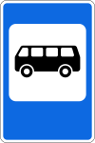 | 5.16 "Место остановки автобуса и (или) троллейбуса".  Место остановки автобуса и (или) троллейбуса, движущихся по установленным маршрутам, а также маршрутного такси.
 | 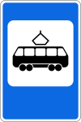 | 5.17 "Место остановки трамвая".
 | 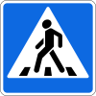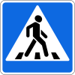 | 5.19.1, 5.19.2 "Пешеходный переход".  При отсутствии на переходе разметки 1.14.1 или 1.14.2 знак 5.19.1 устанавливается справа от дороги на ближней границе перехода относительно приближающихся транспортных средств, а знак 5.19.2 - слева от дороги на дальней границе перехода.
 | 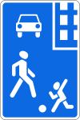 | 5.21 "Жилая зона".  Территория, на которой действуют требования Правил дорожного движения Российской Федерации, устанавливающие порядок движения в жилой зоне.
 | 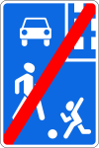 | 5.22 "Конец жилой зоны".  Указывает конец жилой зоны, обозначенной знаком 5.21 "Жилая зона".
 | 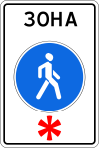 | 5.33 "Пешеходная зона".  Место, с которого начинается территория (участок дороги), на которой разрешено движение пешеходов, и в случаях, установленных пунктами 24.2 - 24.4 настоящих Правил, велосипедистов.
 | 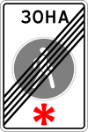 | 5.34 "Конец пешеходной зоны".  Отменяет действие знака 5.33 "Пешеходная зона".
Информационные знаки
 | 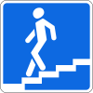 | 6.6 "Подземный пешеходный переход".  Устанавливается изображением навстречу движению основных пешеходных потоков у лестничных сходов пешеходных тоннелей.
 | 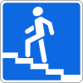 | 6.7 "Надземный пешеходный переход".  Устанавливается изображением навстречу движению основных пешеходных потоков у лестничных сходов пешеходных мостов и путепроводов.
 | 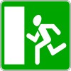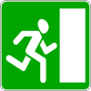 | 6.20.1, 6.20.2 "Аварийный выход".  Указывает место в тоннеле, где находится аварийный выход.
 |  | 6.21.1, 6.21.2 "Направление движения к аварийному выходу".  Указывает направление к аварийному выходу и расстояние до него.

Приложение №16
Карточки с изображением дорожных знаков (для велосипедистов).
Правила дорожного движения в последней редакции (2019 год)
Основные дорожные знаки для велосипедистов.
№ | Дорожный знак | Описание
Предупреждающие знаки
 | 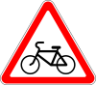 | 1.24 "Пересечение с велосипедной дорожкой или велопешеходной дорожкой".
Запрещающие знаки
 | 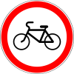 | 3.9 "Движение на велосипедах запрещено".  Запрещается движение велосипедов и мопедов.  Запрещает движение соответствующих видов транспортных средств в обоих направлениях.
Предписывающие знаки
 |  | 4.4.1 "Велосипедная дорожка".
 | 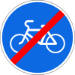 | 4.4.2 "Конец велосипедной дорожки".
 |  | 4.5.2 "Пешеходная и велосипедная дорожка с совмещенным движением (велопешеходная дорожка с совмещенным движением)".
 |  | 4.5.3 "Конец пешеходной и велосипедной дорожки с совмещенным движением (конец велопешеходной дорожки с совмещенным движением)".
4.5.4 "Пешеходная и велосипедная дорожка с разделением движения".
Велопешеходная дорожка с разделением на велосипедную и пешеходную стороны дорожки, выделенные конструктивно и (или) обозначенные горизонтальной разметкой 1.2, 1.23.2 и 1.23.3 или иным способом.
4.5.5 "Пешеходная и велосипедная дорожка с разделением движения".
Велопешеходная дорожка с разделением на велосипедную и пешеходную стороны дорожки, выделенные конструктивно и (или) обозначенные горизонтальной разметкой 1.2, 1.23.2 и 1.23.3 или иным способом.
 |  | 4.5.6 "Конец пешеходной и велосипедной дорожки с разделением движения (конец велопешеходной дорожки с разделением движения)".
 |  | 4.5.7 "Конец пешеходной и велосипедной дорожки с разделением движения (конец велопешеходной дорожки с разделением движения)".
Знаки особых предписаний
5.3 "Дорога для автомобилей".
Дорога, предназначенная для движения только автомобилей, автобусов и мотоциклов.
5.4 "Конец дороги для автомобилей".
Указывает конец дороги, обозначенной знаком 5.3 "Дорога для автомобилей".
 | 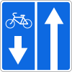 | 5.11.2 "Дорога с полосой для велосипедистов".  Дорога, по которой движение велосипедистов и водителей мопедов осуществляется по специально выделенной полосе навстречу общему потоку транспортных средств.
 | 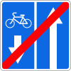 | 5.12.2 "Конец дороги с полосой для велосипедистов".  Дорожный знак представляет собой дорожный знак 5.11.2, изображение которого перечеркнуто диагональной красной полосой из левого нижнего угла в правый верхний угол знака.
 | 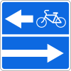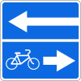 | 5.13.3, 5.13.4 "Выезд на дорогу с полосой для велосипедистов"
 | 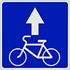 | 5.14.2 "Полоса для велосипедистов".  Действие знаков 5.14 - 5.14.3 распространяется на полосу, над которой они расположены. Действие знаков, установленных справа от дороги, распространяется на правую полосу.
 | 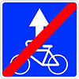 | 5.14.3 "Конец полосы для велосипедистов".  Действие знаков 5.14 - 5.14.3 распространяется на полосу, над которой они расположены. Действие знаков, установленных справа от дороги, распространяется на правую полосу.
5.16 "Место остановки автобуса и (или) троллейбуса".
Место остановки автобуса и (или) троллейбуса, движущихся по установленным маршрутам, а также маршрутного такси.
 |  | 5.17 "Место остановки трамвая".
 | 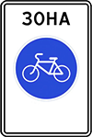 | 5.33.1 "Велосипедная зона".  Место, с которого начинается велосипедная зона.
 | 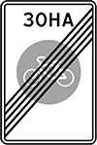 | 5.34.1 "Конец велосипедной зоны".  Отменяет действие знака 5.33.1 "Велосипедная зона".

